Correction

Question 1
a. Par jour : 10m3 = 10 000L
Il y a 35g de sel par litre d'eau.
On récupère de sel par jour.
b.
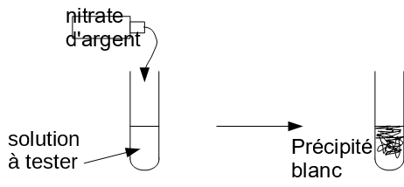
Si l'eau dessalée contient encore des ions chlorure, on obtiendra un précipité blanc sinon il n'y aura aucune réaction et le liquide restera limpide.

Question 2
a. 1: liquide
2 : gaz
b. condensation ou liquéfaction
c.

Question 3
Distillation : 2 250 000 J pour 1kg d'eau de mer
Osmose inversée : 20 000 J pour 1kg d'eau de mer
Il faut plus d'énergie pour la distillation que pour l'osmose inverse.
Il faut fois plus d'énergie pour la distillation que pour l'osmose inverse.

